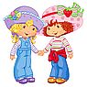
Хочу говорить правильно!

Уважаемые родители!
Развитие всех компонентов устной речи, в том числе и её грамматического строя – одна из задач образовательной области «Коммуникация» основной общеобразовательной программы детского сада. В дошкольном периоде жизни ребёнка важно обратить внимание на правильность формирования грамматического строя речи, так как его нарушение в условиях школьного обучения приводит к дисграфии – нарушению письма.
Для детей старшего возраста характерно критическое, оценочное отношение к речи окружающих и развитие контроля за точностью своего высказывания. У них формируется умение согласовывать имена прилагательные с именами существительными, образовывать трудные формы глаголов, образовывать слово по образцу, находить родственные слова, образовывать имена существительные с увеличительными, уменьшительными, ласкательными суффиксами, различать смысловые оттенки глаголов (бежал – убежал – забежал – прибежал) и имён прилагательных (умный – умнейший, полный – полноватый).
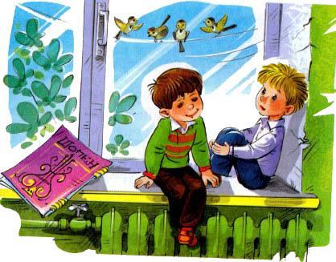
Давайте же вместе воспитывать у детей языковое чутьё, внимательное отношение к языку, его грамматическому строю, критическое отношение к своей и чужой речи, желание говорить правильно. А поможет нам в этом игра.
«Один – много». Упражнять детей в образовании множественного числа, подборе к словам определения и действия, их согласовании.
Например. Показать картинку. Что это? Это стол, а это…(столы). Здесь много…(столов). Какие столы? (Столы деревянные, письменные, обеденные).
«Брат – братец – братик». Предложите детям послушать слова, сказать, чем они отличаются и самим изменить слова по образцу: мама – мамочка – мамуля, брат - …, заяц -…
Чем отличаются слова:
бежать – подбежать – выбежать, играть – выиграть – проиграть и т.п.
Составить предложения с любыми двумя словами.
Мы играли в домино. Сережа выиграл, а Дима (проиграл.)
«Бежать – мчаться». Спросите ребёнка, как он понимает слова? Чем они отличаются?
Засмеялись – захихикали; бежать – мчаться; пришли – приплелись; плакать – рыдать; прощать – извинять.
Придумайте предложения с любой парой слов.
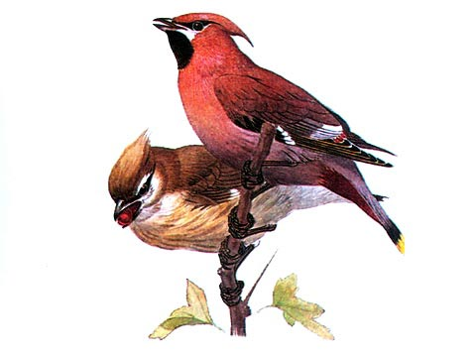
«Какой? Какая? Какое?». Предложите ребёнку ответить на вопросы, подбирая определения к каждому слову:
лимон (какой?) – (жёлтый, сочный, кислый,…);
птицы (какие?) - ….
Самолёт из бумаги (какой?) – бумажный.
Магазин, где продают овощи (какой?) – овощной.
«Найди ошибку». Предложить найти ошибку и исправить её:
большой книга - …(большая книга); маленькая рассказ – (маленький рассказ), яркий картинка – (яркая картинка), …
Кастрюля нужна повар (повару).
Кисти нужны художник (художнику).
«Два и пять». Предложить изменить слова по образцу.
Две книги – пять книг; две сказки – пять сказок; два слона - …
Книга – нет дух книг – нет пяти книг, сказка - …, слон - …и т.п.
«Скажи ласково». Назови детёнышей животных по образцу:
у коровы – телёнок – телёночек – телятки;
у козы - …(козлёнок) - …(козлёночек) - … (козлятки), …
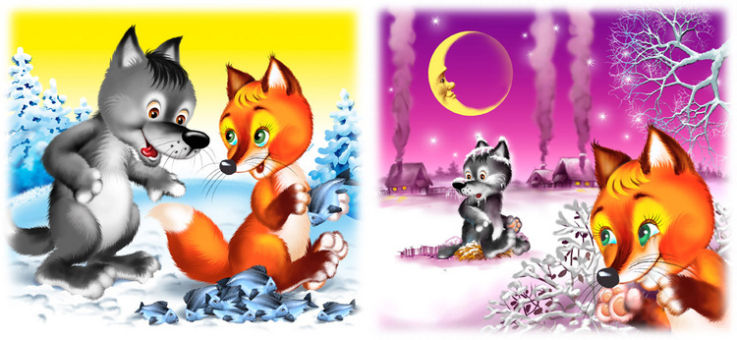
Кофта – кофточка; шарф – шарфик,… палец – пальчик,…
«Чей? Чьи?». Измени слова по образцу.
Нос лисы – лисий нос; глаза зайца –… (заячьи глаза); лапа медведя -…(медвежья лапа); хвост волка - …(волчий хвост)…
«Закончи предложение». Закончить предложение.
Одна машина в гараж заехала, а другая из гаража…(выехала).
Девочка вошла в дом, а мальчик из дома …(вышел).
«Подбери признак». Предложить ребёнку сказать:
Снег (какой?) -…, мороз (какой?) - …, солнце (какое?) - … и т.п.
«Подбери действия к предметам».
Поезд (что делает?) -…, снег (что делает?) -…, птица (что делает?) -…, белки (что делают?) -…, сова (что делает?) -…
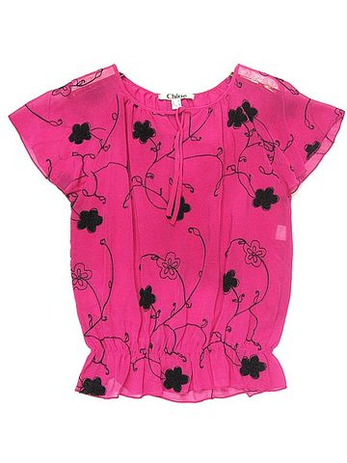
«Скажи как я».
Шёлковая кофта – шёлковые кофты.
Нет шёлковой кофты – (нет шёлковых кофт).
Рад шёлковой кофте – (рад шёлковым кофтам).
Вижу шёлковую кофту – (вижу шёлковые кофты).
Доволен шёлковой кофтой – (доволен шёлковыми кофтами).
Говорю о шёлковой кофте – (говорю о шёлковых кофтах).

